РЕСПУБЛИКА ТАТАРСТАН  ГЛАВА  БОЛЬШЕМЕШСКОГО СЕЛЬСКОГО ПОСЕЛЕНИЯ  ТЮЛЯЧИНСКОГО  МУНИЦИПАЛЬНОГО РАЙОНА  Парковая ул., д. 3, с. Большая Меша, 422088  тел.: (84360) 55-1-45,  E-mail: Bms.Tul@tatar.ru |  |  | 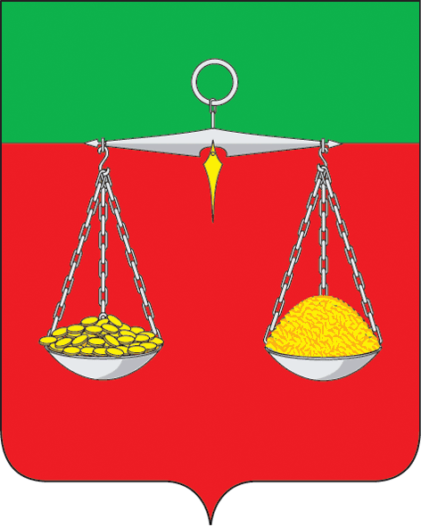 | ТАТАРСТАН РЕСПУБЛИКАСЫ  ТЕЛӘЧЕ  МУНИЦИПАЛЬ РАЙОНЫ  ОЛЫ МИШӘ  АВЫЛ ҖИРЛЕГЕ  БАШЛЫГЫ  Парк ур., 3 нче йорт, Олы Мишә авылы, 422088  тел.: (84360) 55-1-45,  E-mail:Bms.Tul@tatar.ru
ОКПО 04313277 ОГРН 1021607157153ИНН/КПП 1619000689/161901001
 | ПОСТАНОВЛЕНИЕ  № 1 |  |  |  | КАРАР  «06 » февраля 2016г.
Об утверждении плана по профилактике терроризма, экстремизма
в Большемешском сельском поселении Тюлячинского муниципального района Республики Татарстан на 2016 год.

В соответствии Федеральным законом от 06.03.2006 года № 35-ФЗ
«О противодействии терроризму», Федеральным законом от 25.07.2002 года
№ 114-ФЗ «О противодействии экстремистской деятельности», Федеральным законом от 26.09.1997 года № 125-ФЗ «О свободе совести и религиозных объединениях», Федеральным законом от 6 октября 2003 года № 131-ФЗ «Об общих принципах организации местного самоуправления в Российской Федерации», на основании постановления Исполнительного комитета Тюлячинского муниципального района Республики Татарстан № 604 от 15.12.2014 года «Об утверждении Муниципальной программы «Реализация государственной национальной политики в Тюлячинском муниципальном районе на 2015-2017 годы»,

ПОСТАНОВЛЯЮ:
1. Утвердить план по профилактике терроризма, экстремизма в Большемешском сельском поселении Тюлячинского муниципального района Республики Татарстан на 2016 год согласно приложению.
2. Признать утратившим силу постановления Главы Большемешского сельского поселения Тюлячинского муниципального района от 16 января 2015 года № 1-1 «Об утверждении плана по профилактике терроризма, экстремизма в Большемешском сельском поселении Тюлячинского муниципального района Республики Татарстан на 2015-2016 годы».
3. Обнародовать настоящее постановление на информационных стендах, а также разместить на официальном сайте Большемешского сельского поселения Тюлячинского муниципального района Республики Татарстан в сети «Интернет».
4. Контроль за выполнением настоящего постановления оставляю за собой.
Г.А.Маннапов.

